2011.12.30 07:00:32
Полковник Макаров
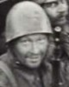risti
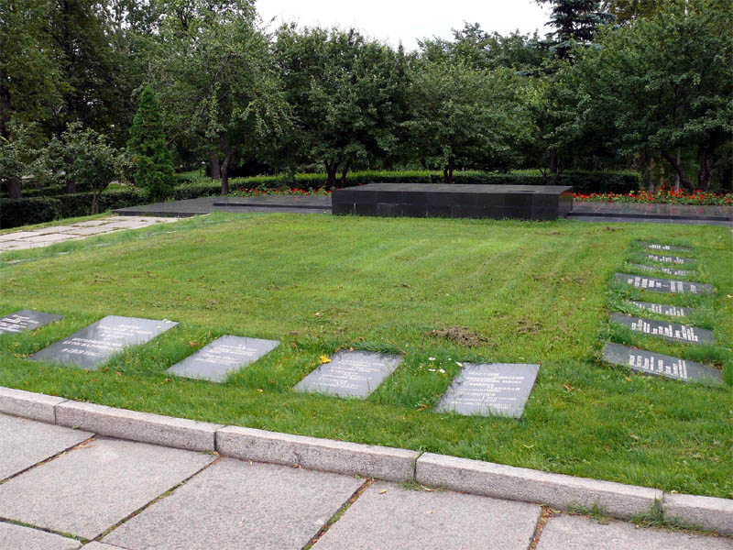Макаров Михаил Степанович, полковник, командир 33 лыжной бригады, погибший под Лаваярви в 1944-м году 8 июля, еще старшим лейтенантом командовал сводным отрядом на дороге из Палалахты в Видлицу в 1941 году, а потом майором отставлял Петрозаводск, командуя 24-м полком.
В боях на Петрозаводском и Медвежьегорском направлении был дважды ранен. В 1942 году за проявленное мужество в этих боях Макаров М.С. был награжден орденом Красного знамени.
В январе 1943 года назначен командиром 33 лыжной бригады. За боевые операции в июле 1943 года в районе Сегозера и Елмозера, в результате которых было разгромлено 8 вражеских гарнизонов, награжден орденом Александра Невского.
За последний бой у Лаваярви представлен к званию Героя Советского Союза, но награжден орденом Отечественной Войны 1 степени.
Из наградного листа:
Полковник МАКАРОВ в должности командира 33 отдельной лыжной бригады о января месяца 1943 года.За этот период своим самоотверженным и умелым командованием сделал бригаду боеспособным,крепким соединением, способным решать любые задачи. Находясь в обороне на открытии стыка 32 и 26 армий Карельского фронта,в результате активных частных операций на флангах и тылах врага,33 бригада в течении 1943 года разгромила 13 ротных и взводных опорных пункта взяв при этом 66 пленных и большие трофеи . Всеми этими операциями с непосредственно личным участием руководил полковник МАКАРОВ. В марте 1944 года 33 бригада вошла в состав войск корпуса. Полковник МАКАРОВ приложил большие усилия готовя личный состав бригады к наступательным боям. За период нахождения в резерве бригада имела лучшие показатели в боевой и политической подготовке среди соединений корпуса.
С 6.7.1944 года бригада находится в непрерывных наступательных боях. Вступив в бой в районе Палоярви бригада с боями прошла десятки километров освободив ряд населенных пунктов Село Кясняселькя было взято глубоким обходным манёвром бригадой полковника МАКАРОВА. В боях за Лаво-ярви 33 бригаде была поставлена задача глубоким обходным маневром перерезать дорогу в тылу врага и совместно с частями наступающими с фронта уничтожить противника.
Два батальона бригады под личным командованием полковника МАКАРОВА пошли на выполнение этой задачи. При выходе на дорогу батальоны полковника МАКАРОВА были встречены превосходящими силами противника,завязался упорный бой на укрепленном рубеже противника. Противотанковыи ров,траншеи противника неоднократно переходили из рук в руки. Обстановка во 2-ом батальоне осложнилась,полковник МАКАРОВ бросил в бой свой резерв развед.роту и роту сапер под личным командованием. Когда противник перешел в атаку и потеснил наших бойцов из траншей,полковник МАКАРОВ находясь со знаменем бригады лично поднял развед.роту в атаку, и траншеи были вновь заняты нашими бойцами .Противник подтянул свежие силы перешел в атаку, чтобы выбить наших бойцов из своих траншей,в этот период полковник МАКАРОВ и другие офицеры штаба бригады лежали в общей цепи отбивая натиск врага, когда враг попятился назад полковник МАКАРОВ лично поднял со знаменем впереди своих бойцов в контратаку во время которой был смертельно ранен и умер на поле боя.
Впрочем, есть и другая версия. Похоронен в Петрозаводске у Вечного Огня.
В книге Урюпина Н.В. "В боях закаленная связь", Макарову посвящено две страницы.

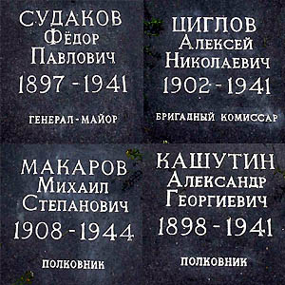При посещении Петрозаводска в 1982 году и его священного места — Вечного Огня, где вместе с погибшими выдающимися борцами за советскую власть и героями-защитниками Карело-Финской ССР, погибшими в Великой Отечественной войне, похоронен и наш командир 33-й Легко стрелковой бригады 32- й Армии полковник М.С. Макаров, геройски павший в бою севернее города Питкяранты.
Кадровый офицер старший лейтенант М.С. Макаров служил в Красной Армии на Дальнем Востоке в районе озера Хасан.
После спровоцированной Японией военных действий в 1938 году в этом районе он был осуждён и отправлен на строительство Беломорско-Балтийского канала, где после пуска в эксплуатацию которого он остался работать. Здесь и застала М.С.Макарова Отечественная война.
При отступлении пограничных войск М.С. Макаров, сформировав подразделение из обслуживающего персонала вместе с заключёнными, организовал оборону канала. Винтовок на всех не хватало, были ручные гранаты, оставленные по его просьбе пограничниками. Эти герои сдерживали наступавшие хорошо вооруженные белофинские войска. Эта обороняемая территория канала была оставлена только по приказу нашего вышестоящего военного командования,
В дальнейшем, за проявляемые стойкость, героизм, умелое руководство в боях, он быстро продвигался как по командным должностям, так и по званиям,
В июле 1941 года М.С.Макаров был назначен командиром стрелкового батальона. В период, пока шли бои у Питкяранты, Салми и Видлицы батальон Макарова (так в то время называли эту часть) удерживал очень необходимую в это время дорогу. Он много раз водил свои роты в контратаку, хорошо организовал разведку и всегда имел полные и точные сведения о силах войск белофиннов и их намерениях.
Батальон М.С.Макарова сыграл исключительную роль в дни обороны Видлицы и Олонца. В ноябре 1942 года политотдел 32-й армии проводил встречу с лучшими воинами Армии, где нам был представлен командир стрелкового полка 313 СД 32-й армии уже в звании полковника М.С.Макаров, который впоследствии был назначен командиром 33-й легко стрелковой бригады 32-й армии.
Командир М.С.Макаров грамотно руководил полком, затем бригадой в оборонительных условиях и в Свирско-Петрозаводской наступательной операции.
60 пет тому назад Указом Президиума Верховного Совета СССР от 14 декабря 1941 года Военным Советам фронтов и флотов было предоставлено право снимать судимость (за незначительные преступления) с военнослужащих действующей армии, отличившихся в боях с немецко-фашистскими захватчиками. Этот указ затронул по стране в то время 175 тысяч человек ( в том числе 22 тысячи командиров Красной армии). Эти люди были переведены из мест заключения на фронт. В этом числе был и старший лейтенант Макаров, доказавший свою преданность Родине (с сокращениями).
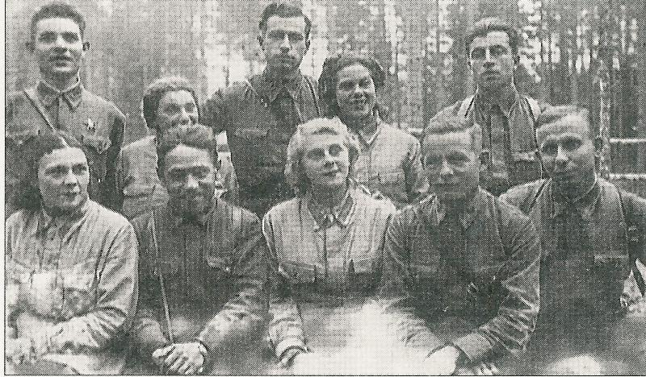
Артисты фронтовой бригады с воинами. Во втором ряду в центре - А.И.Лапина (Онькина) и полковник М.С.Макаров. Фото из книги "Карелия. Память о войне", Петрозаводск, 2005 год (в тексте Макаров Н.С.- видимо опечатка?)
В в марте 1942 года ему дали орден Красного Знамени, за оборону Медвежьегорска, когда он майором командовал 24-м полком.
Посмертно представлен Алексеевым, командиром 127 ЛСК к званию Героя Советского Союза. Дали Орден Ленина.

